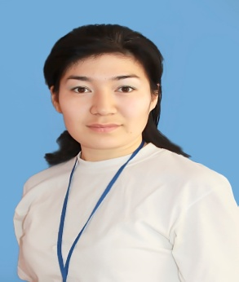
Адаева Асель Сарбалаевна,
преподаватель физкультуры

Катание мяча в ворота

Образовательная область: «Здоровье»
Раздел: Физкультура
Основные движения: 1. Катание мяча в ворота (рас.2м.)2. Подскоки на двух ногах (одна нога вперед, другая назад). 3.Ходьба между двумя линиями (ши.15 см, дл.3м)
Цель: Учить отталкивать мяч и сохранять направление движения мяча. Закреплять подскоки на двух ногах (одна нога вперед, другая назад) ходьба между двумя линиями (ши.15 см, дл.3м)
Этапы деятельности | Действия воспитателя | Деятельность детей
Мотивационно побудительный  Образовательный поисковый.  Рефлексивно корригирующий. | Построение в шеренгу, проверка осанки; ходьба и бег на носочках, на пятках, колени не сгибать, руки на поясе; ходьба в колонне с изменением направления; построение в колонну по одному.  Общеразвивающие упражнения.  Упражнения с кубиками: Ходьба и бег вокруг кубиков с поворотом в обе стороны по сигналу воспитателя. И.п. – стоя ноги на ширине ступни, кубики в обеих руках внизу. 1-кубики в стороны. 2-кубики вверх. 3-кубики в стороны. 4-исходное положение. (5-6 раз) И.п. – стоя ноги на ширине ступни, кубики в согнутых руках у плеч. 1-присесть, положить кубики на пол. 2-встать, руки на пояс. 3-присесть, взять кубики. 4-вернуться в исходное положение. (4-6 раз) И.п. – стоя ноги на ширине плеч, кубики в согнутых руках у плеч. 1-2-поворот вправо (влево), отвести правую руку в сторону. 3-4-вернуться в исходное положение. (6раз)  И.п. – стоя сидя ноги врозь, кубики у плеч. 1-наклон вперёд. 2-выпрямиться, руки на пояс. 3-наклониться, взять кубики. 4-вернуться в исходное положение. (4-5 раз)  И.п. – стоя, ноги слегка расставлены, руки произвольно, кубики на полу. Прыжки вокруг кубиков в обе стороны. Ходьба в колонне по одному  Основные движения: 1. Катание мяча в ворота(рас.2м.) Инструктор показывает, как катать мяча в ворота  2.Подскоки на двух ногах (одна нога вперед, другая назад). Инструктор показывает, как прыгать на двух ногах.  Подвижная игра: « Догонялки»  Цель игры: развитие способностей бега, опорно-двигательного аппарата, ловкости, координации движения, чувства спортивного соперничества Малой подвижности: «Ручеек»  Цель игры: обучение в игровой манере ходьбе, внимательности, игре в коллективе. | Дети повторяют упражнения.  6-раз  6-раз  6-8 раз  6-раз  6-раз  Дети осваивают основные движения, повторяя за воспитателем.  Дети играют соблюдая правила.
Ожидаемый результат.
Знать: Как бегать с остановкой
Иметь: Интерес к занятию.
Уметь: ползать на четвереньках в прямом направлении.

